自動合成(パノラマ)を使って、顔を合成・移植する

[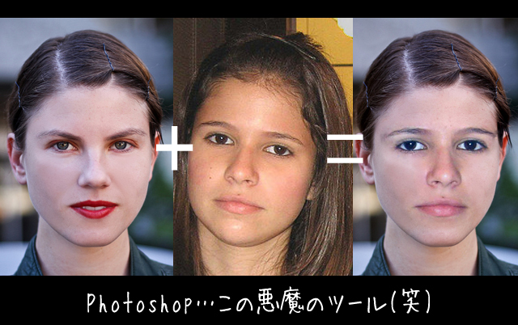](http://photoshop76.blog.fc2.com/blog-entry-131.html)

今回は、Photoshopを使った技術のひとつ『顔の合成』を行います。

１．まずは画像（人物１）を読み込んで、さらに背景をコピーして増やします

（レイヤーパレットで背景を選択した状態で右クリックし「レイヤーを複製」でOKです）。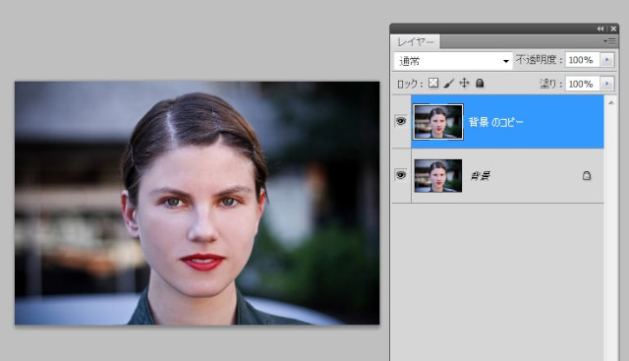

２．続いて合成する写真をドラッグ＆ドロップで作業スペースにもってきます。

自由変形でもうひとつの合成する顔よりも少しだけ大きめのサイズに

変形させてから、バーの「○×」の**「○」**です。

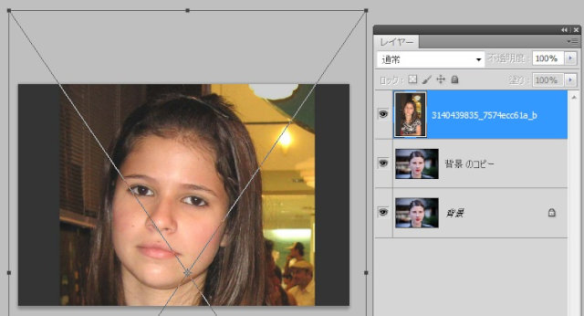

３．「**なげなわツール」**で移植する顔のパーツを範囲選択し、**「Ctrl」+「C」**で

選択範囲をコピーし、**「Ctrl」+「V」**で貼り付けます。

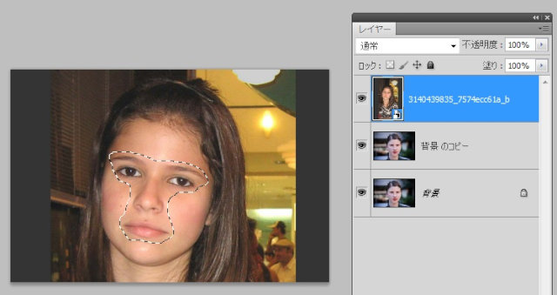

４．パーツを切り取った元の画像は、もう必要ないので削除してOKです。

　「人物２」のレイヤーを削除します。

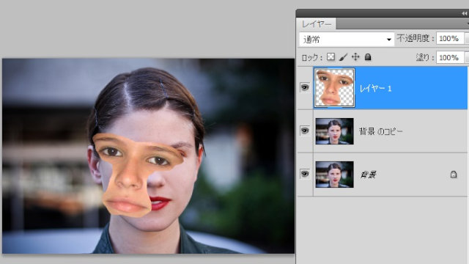

５．今回使用している移植する方のパーツ（切り取った方）の写真のレベル補正を行います。

**「イメージ」メニューの「色調補正」から「レベル補正」**を選択し、黒のカーソルを**「32」**あたりまで

スライドします。

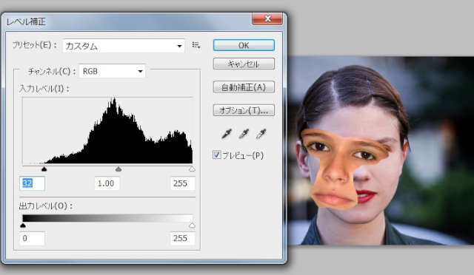

６．今回の素材は顔の向きが左右逆なので、移植パーツの（切り取った）方を「**編集」メニューの**

**「変形」から「水平方向に反転」**を選択します。

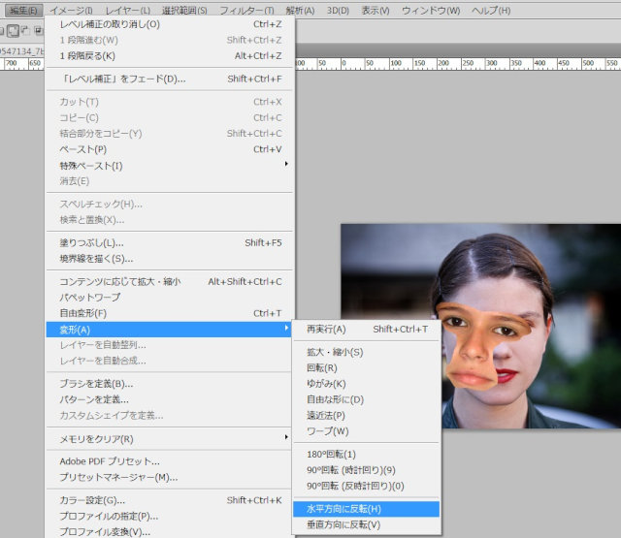

７．顔のパーツの**レイヤーの不透明度を60%**（半透明）くらいにします。

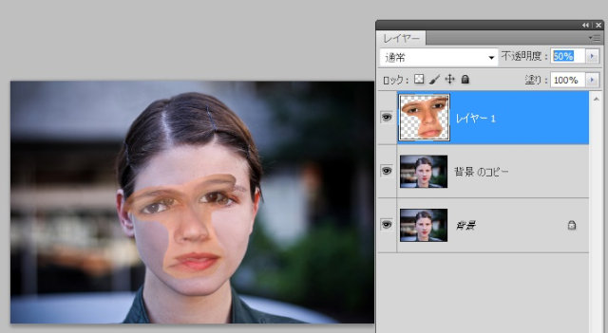

８．「**編集」メニュー「変形」から「自由な形」**を選択し、ふたりの顔のパーツ同士の位置が

ほぼ重なる感じに変形させます。

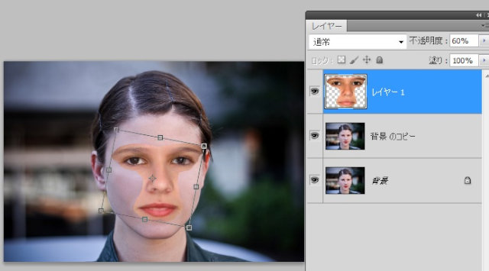

９．**レイヤーの不透明度をふたたび「100%」**に戻し、画面左側の「**自動選択ツール」**を選び、

バーに表示されている「**許容値」を「255（※最大値）」**にし、パーツのレイヤーをクリックします。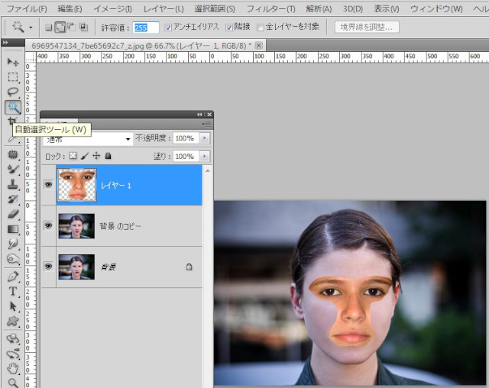

10.上手く範囲選択できていたら、下の画像のような選択範囲になります。

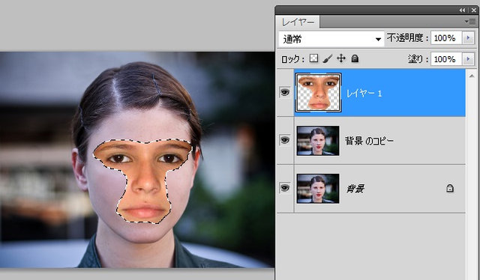

11．一度、レイヤーパレットの顔のパーツのレイヤーから**「目のマーク」**を外し（※非可視化し）、

直下の**「背景のレイヤーのコピー」を選択**します。

この状態で画像の上で右クリックし「**選択範囲を反転」**させます。

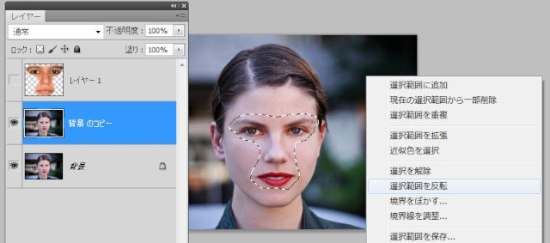

12．**「選択範囲」のメニューの「選択とマスク」**をクリックし、**「滑らかに」**の値を10、

**「エッジにシフト」**の値を+100%に指定。

**「出力先」**を**「新規レイヤー（レイヤーマスクあり）」**にし、**「OK」**をクリックする。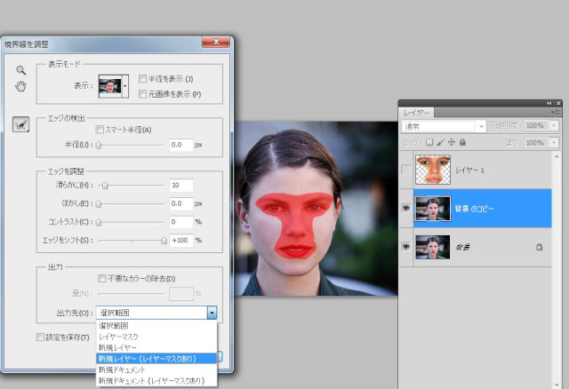

13．**顔のパーツのレイヤー**にふたたび可視化（目のマークを入れる）させ、

**レイヤーマスク付の新規レイヤー**と一緒にレイヤーパレットで**（Shiftキーを押しながら**

**ふたつを）選択した状態**で、**「編集」から「レイヤーを自動合成」をクリック**。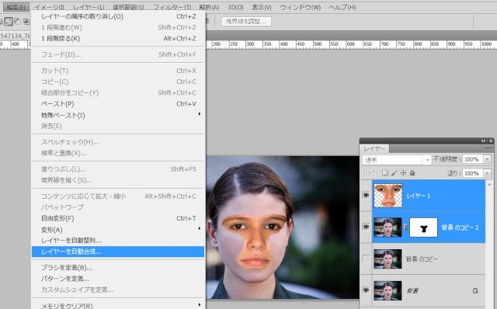

14．自動合成のパネルでは、**パノラマ**と**シームレスなトーンとカラー**にチェックが入っているのを

確認し**「OK」**。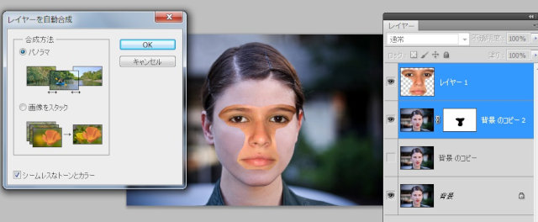

15．移植パーツの素材の色合いがベースの画像の色合いに近づきました。

ここでこのふたつのレイヤーを結合させます。

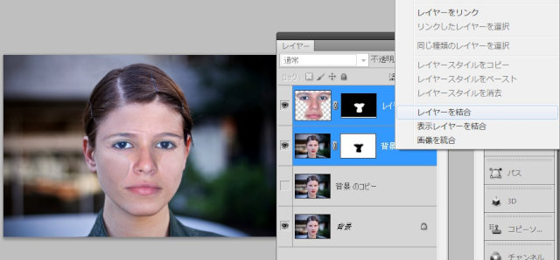

16．結合したレイヤーを、さらにその直下のレイヤーと結合させます

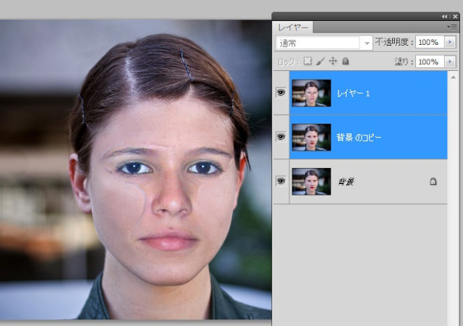

17．結合した画像に残る継ぎ目を**「パッチツール」**で補修していきます。

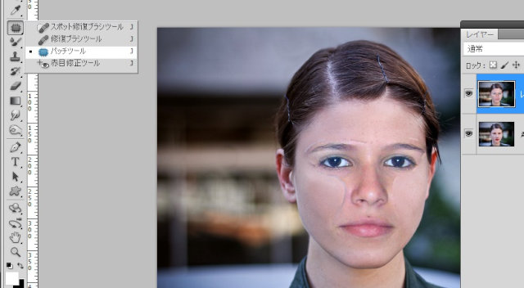

18．なげなわツールと同じ要領で継ぎ目になっている部分を囲ったら、選択範囲内に

カーソルを持っていって、クリック＆ドラッグし、肌のキレイな部分を参照すれば

こんなカンジで完全に継ぎ目が消えるので、他の継ぎ目も同様に補修していきます。

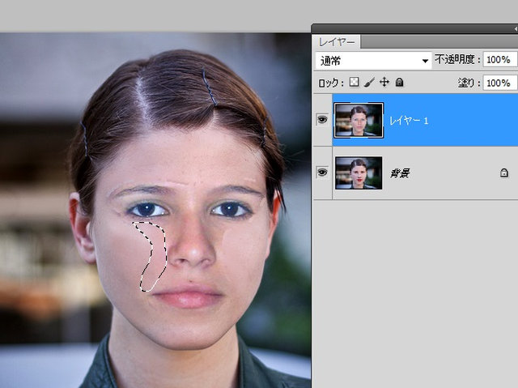

完成品がこちらです。今回は肌の色が違う女性を選んだので、若干、目元などの色調に不自然さがある気もしますが、そのへんは後からいくらでも補正できます